ประจำวันที่ 29 พฤศจิกายน 2564
บริษัท เจริญโภคภัณฑ์อาหาร จํากัด (มหาชน) ถ่ายทอดประสบการณ์การทำธุรกิจ Five Star ให้นักศึกษาม.อ.ปัตตานี
เตรียมเปิดธุรกิจไก่ทอด ไก่ย่าง “Five Star Salam” ในมหาวิทยาลัยสงขลานครินทร์ วิทยาเขตปัตตานี ในภาคการศึกษาที่ 2 ปีการศึกษา 2564 เพื่อให้นักศึกษามีรายได สงเสริมการเรียนรู และการถายทอดประสบการณในการทําธุรกิจเพื่อสามารถนําไปใชไดจริง
ดร.บดินทร์ แวลาเตะ รองอธิการบดีฝ่ายพัฒนานักศึกษา วิทยาเขตปัตตานี แจ้งว่าในภาคการศึกษาที่ 2 ปีการศึกษา 2564 มหาวิทยาลัยสงขลานครินทร์ วิทยาเขตปัตตานี และ บริษัท เจริญโภคภัณฑ์อาหาร จำกัด (มหาชน) ตกลงในความร่วมมือทางวิชาการด้านเกษตรอุตสาหกรรมและอาหารครบวงจรตามโครงการ CPF in Your Area โดยเปิดธุรกิจไก่ทอด ไก่ย่าง “Five Star Salam”ณ ข้างสระว่ายน้ำภายในวิทยาเขตปัตตานีในการส่งเสริมให้นักศึกษามีเวทีการเรียนรู้แบบลงมือทำจริงในการประกอบธุรกิจจริงก่อนจบการศึกษา พร้อมการสร้างรายได้ผ่านบริษัทจำลองของธุรกิจร้านห้าดาว “Five Star Salam” โดยบริษัท เจริญโภคภัณฑ์อาหาร จำกัด (มหาชน) จะให้ยืมรานสําเร็จรูปแบบน็อคดาวน รูปแบบ Glass House ขนาด 5x3 เมตร รวมถึง
อุปกรณตาง ๆ ทั้งหมดที่ตองใช และมอบวัตถุดิบในการขายครั้งแรก รวมมูลค่าทั้งสิ้น 400,000 บาท ให้แก่วิทยาเขตปัตตานีโดยไม่คิดมูลค่า ตลอดจนจัดอบรมให้นักศึกษามีความรู้ในการทำธุรกิจอีกด้วย.
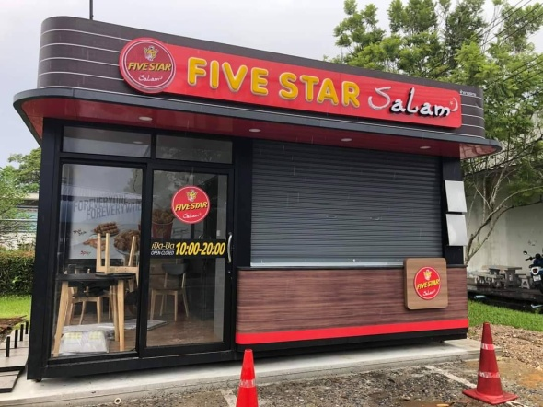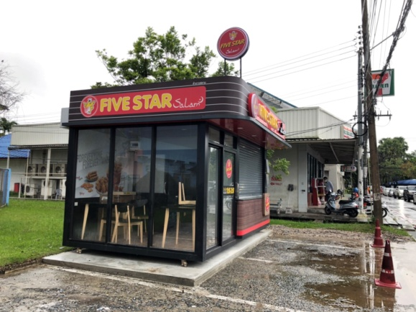
*****************************
ว่าที่ร้อยตรีนูรุดดีน มูลทรัพย์ ถ่ายภาพ
*****************************
10 ปี ฐานข้อมูลหอจดหมายเหตุข่าวประชาสัมพันธ์
ท่านสามารถสืบค้นข่าวที่ผลิตโดยศูนย์สื่อสารองค์กรและกิจการนานาชาติได้ที่
http://memorandum.pn.psu.ac.th/index_dis.php

